Khi gọi Ajax để lấy các danh sách của Parameter

Server trả về chuỗi JSON

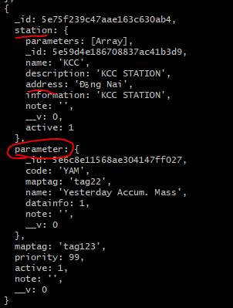

Populate : Từ con gọi để lấy thông tin cha